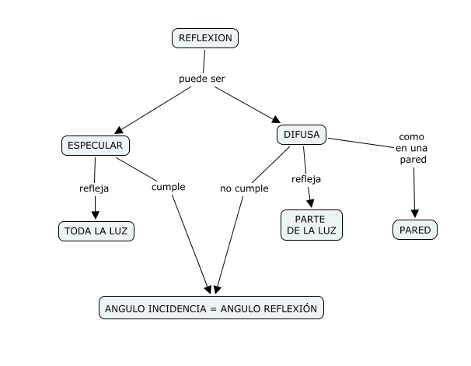

En el mapa anterior, el autor muestra que tiene una idea mal concebida en el caso del tipo de reflexión difusa, ya que indica que en este caso refleja parte de la luz. Y según he podido ver, la luz siempre es reflejada, así lo muestro en el siguiente mapa:

